Archiv
2025
13.12.2025

Clubmeisterschaft JudoClub Kaltbrunn
Vor kurzem fand die alljährliche Clubmeisterschaft des Judoclubs Kaltbrunn statt.
https://linth24.ch/articles/354795-clubmeisterschaft-judoclub-kaltbrunn

26.08.2025

Judokas entspannen im Tessin
Das Club-Weekend des JudoClubs Kaltbrunn führte die Teilnehmenden dieses Jahr in den Kanton Tessin, wo Fun-Rafting, Wandern und natürlich die Gemeinschaft im Mittelpunkt standen
https://linth24.ch/articles/335396-judokas-entspannen-im-tessin

21.05.2025

Schlafen im Dojo
Im Judo Club Kaltbrunn fand wieder «Schlafen im Dojo» statt – ein Wochenende voller Spass, Sport und Gemeinschaft.
https://linth24.ch/articles/315503-schlafen-im-dojo

24.04.2025

Judo versammelte sich
Kürzlich fand die jährliche Hauptversammlung des JudoClubs Kaltbrunn statt. Mehrere Neumitglieder konnten begrüsst und treue Mitglieder gefeiert werden.
https://www.linth24.ch/articles/310514-judoclub-versammelte-sich

23.04.2025

Erfolgreiche Judo-Gurtprüfungen
Der JudoClub Kaltbrunn führte kürzlich die diesjährige Gurtprüfung durch. 40 Kinder und Erwachsene zeigten dabei ihr Können – und bestanden alle.
https://www.linth24.ch/articles/310508-erfolgreiche-judo-gurtpruefungen

2024
23.12.2024

Clubmeisterschaft JudoClub Kaltbrunn
Kürzlich fand die jährliche familiäre Clubmeisterschaft des JudoClub Kaltbrunn statt. Für viele Judokas ermöglicht dieser vereinsinterne Anlass erste Einblicke in die Wettkampfwelt.
https://linth24.ch/articles/290480-aufregende-judo-meisterschaft

01.10.2024

Vielfältigs Judoka Clubweekend
Das Clubweekend 2024 des JudoClubs Kaltbrunn bot den Judokas ein vielfältiges Programm vom Seilpark über Karaoke bis Laser. Dabei wurde auch der grösste Club-Quatschkopf gekürt.
https://linth24.ch/articles/275531-vielfaeltiges-judoka-clubweekend

23.03.2024

Wichtiger Tag für junge Judokas
Vergangener Samstag fanden die Gurtprüfungen der Kinder und Jugendlichen des Judoclubs Kaltbrunn statt. 24 Judokas hatten sich fleissig auf ihre nächsthöhere Gradierung vorbereitet.
https://linth24.ch/articles/239102-wichtiger-tag-fuer-junge-judokas

2023
09.12.2023

Clubmeisterschaft JudoClub Kaltbrunn
Kürzlich fand die jährliche familiäre Clubmeisterschaft des JudoClub Kaltbrunn statt. Für viele Judokas ermöglicht dieser vereinsinterne Anlass erste Einblicke in die Wettkampfwelt.
https://cds.portal24.ch/articles/222890-clubmeisterschaft-judoclub-kaltbrunn

10.11.2023

Kaltbrunner Judo Kantonalmeister
Sieben Mitglieder des JudoClubs Kaltbrunn traten an der Ostschweizer Einzelmeisterschaft in St.Gallen an. Shakira Gabteni und Silvio Leuzinger holten drei Kantonalmeister-Titel
https://linth24.ch/articles/216015-kaltbrunner-judo-kantonalmeister

29.08.2023
Clubweekend in Basel
Kürzlich fand das diesjährige Clubweekend des JudoClubs Kaltbrunn statt. Auf dem Programm standen Bubble Soccer in der Nähe von Basel und der BattlePark in Schwerzenbach.
https://linth24.ch/articles/205182-judoka-clubweekend-in-basel

01.04.2023

Gurtprüfungen im JudoClub Kaltbrunn
17 Judokas im Alter von 7 bis 15 Jahren absolvierten erfolgreich die Kyu Gurtprüfungen des JudoClubs Kaltbrunn.
https://linth24.ch/articles/185598-gurtpruefungen-im-judoclub-kaltbrunn

17.3.2023

Neuer Schwarzgurt Träger im JudoClub Kaltbrunn
Am 11. März hat Marco Oberholzer vom JudoClub Kaltbrunn in Bern die Prüfung zum 1. Dan erfolgreich bestanden. Durch die Erreichung des Meistergrads (Dan) trägt er nun den schwarzen Gürtel.
https://linth24.ch/articles/182770-judoclub-kaltbrunn-neuer-schwarzgurt

2022
28.12.2022

Emotionales Jahr für den JudoClub
Der Judoclub Kaltbrunn blickte anlässlich seines letzten Trainings von 2022 auf ein ereignisreiches und auch emotionales Jahr zurück.
https://linth24.ch/articles/171242-emotionales-jahr-fuer-judoclub-kaltbrunn
06.12.2022
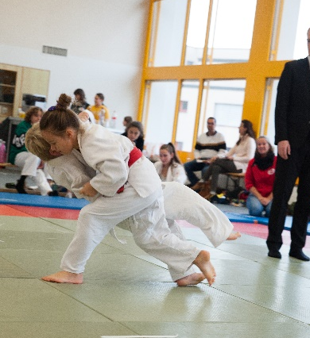

JudoClub Kaltbrunn vergab Clubmeistertitel
Nach zwei Jahren Zwangspause führte der Judoclub Kaltbrunn wieder die traditionelle Clubmeisterschaft in der Turnhalle Hauswiese durch. Romana Häring und Silvio Leuzinger erkämpften sich den Clubmeistertitel
https://linth24.ch/articles/168179-judoclub-kaltbrunn-vergab-clubmeistertitel
28.10.2022
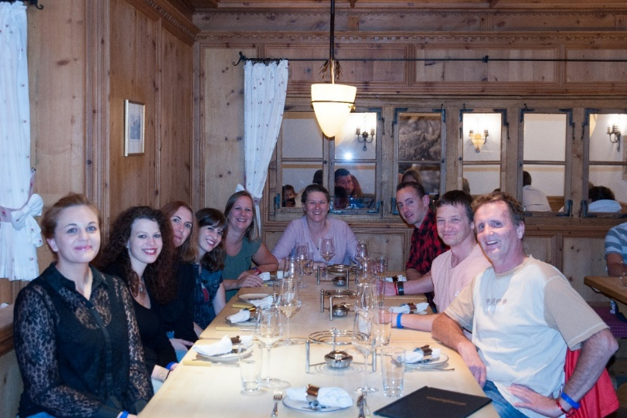

JudoClub Kaltbrunn im Swiss Holiday Park
Kürzlich fand das diesjährige Clubweekend des Judoclubs Kaltbrunn statt. Am Samstagmorgen machten sich neun gutgelaunte Judokas auf den Weg in den Swiss Holiday Park in Morschach mit dem Motto: Egal ob banal oder genial- Wir sind Sozial.
https://linth24.ch/articles/160410-judoclub-kaltbrunn-im-swiss-holiday-park
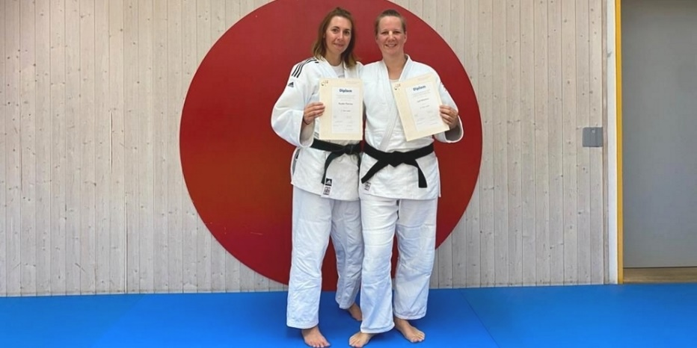
07.05.2022

Kaltbrunner Judokas meistern 2. Dan-Prüfung
Denise Kuster und Martina Jud vom Judoclub Kaltbrunn haben Anfang Mai die Prüfung zum 2. Dan mit Erfolg bestanden. Doch die Vorbereitung darauf war wegen der Pandemie eine grosse Herausforderung.
https://linth24.ch/articles/132510-kaltbrunner-judokas-meistern-2-dan-pruefung

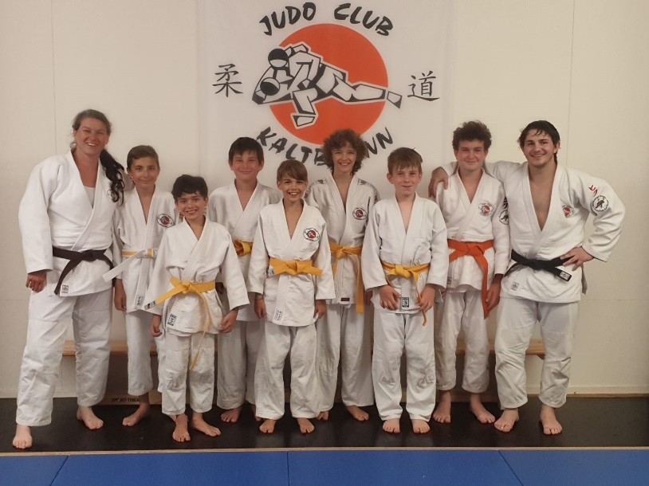
18.06.2022

Gürtelprüfungen
In diesem Jahr fanden erstmals alle Gürtelprüfungen an einem Samstagnachmittag statt. Die Judokas wurden in verschiedene Blöcke/Zeitfenster eingeteilt und konnten zeigen was für neue Techniken sie gelernt haben. Der JudoClub Kaltbrunn gratuliert allen Prüflingen zum nächsthöheren Gürtel.

